 Опубликовала nata tyukova 2015
http://www.stranamam.ru/user/nata-tyukova-2015/
в группе Амигуруми
http://www.stranamam.ru/community/109825/

МК Собачка-брелок.
Здравствуйте дорогие, девочки красавицы и рукодельницы!
Хочу поделиться с вами МК. СОБАЧКА-брелок. Думаю что к НГ, такой брелок, будет актуален.

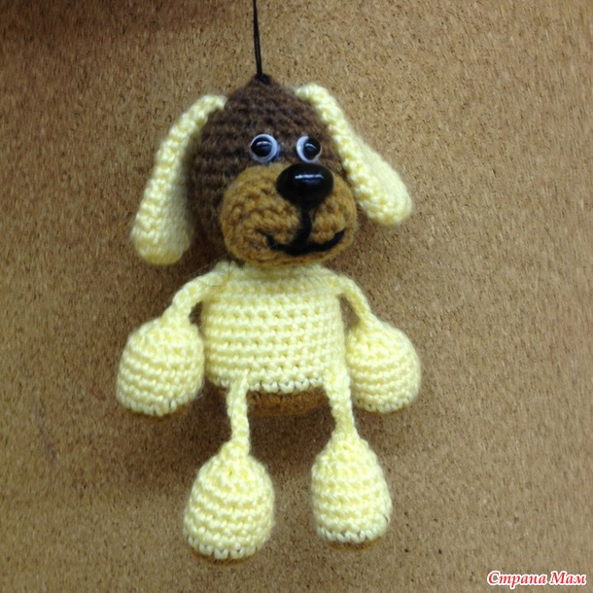

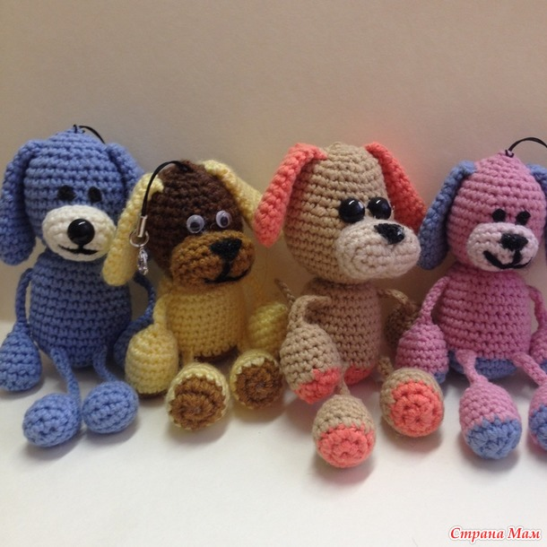
Пряжа любая, но подходящая под крючок 1.5, можно остатки.
Начинаем вязать с ЛАП.(4 шт.)
1 ряд. 3 возд петли, из третьей петли от крючка 8 сбн.
2 ряд. 8 пр из сбн = 16
По желанию, можно поменять ниточку на другой цвет.
3-7 ряд. 16сбн.
8 ряд. Убав. через столбик и так до последнего столбика.
Из последнего столбика, цепочку из 7 воз. пет. и провязать цепочку обратно полустолбиком. Нить закрепить и спрятать.
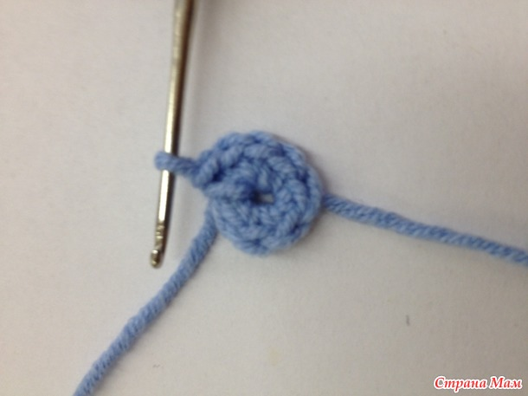

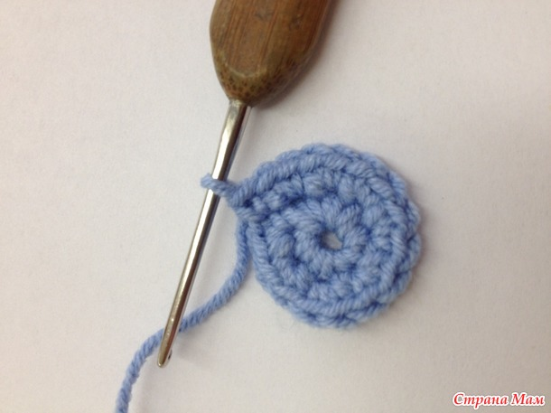

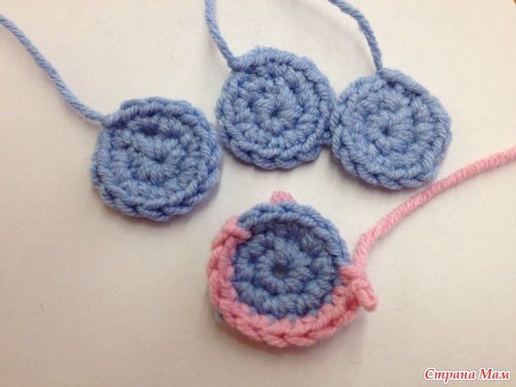

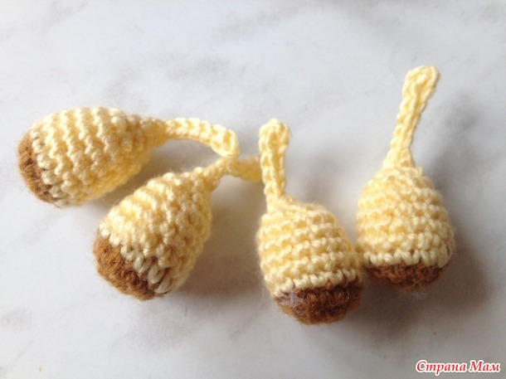
Уши 2 штуки.
1 ряд. 3 возд. петли, из третьей петли от крючка 7 сбн.
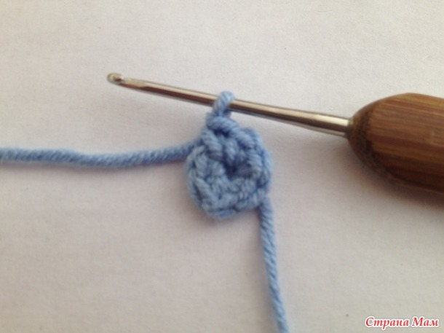
2 ряд. 7 пр из сбн = 14
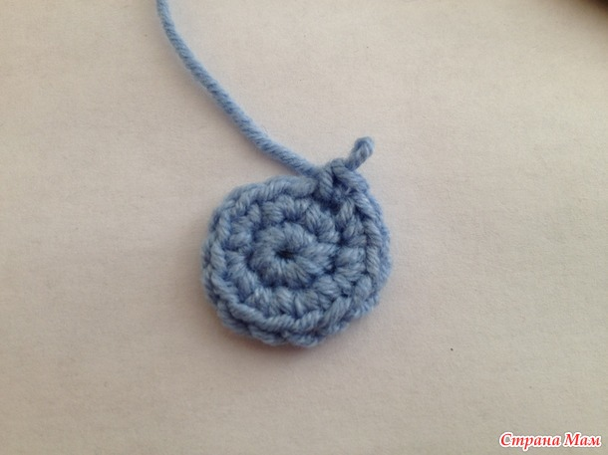
3 ряд.-7 ряд.14 сбн.
8 ряд.(1 уб, 5 сбн) х 2 = 12
9 ряд. 12 сбн.
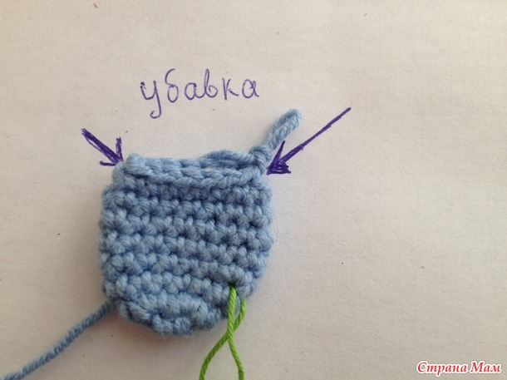
10 ряд.( 1 уб, 4 сбн) х 2 = 10
11 ряд. 10 сбн.
12 ряд. ( 1 уб, 3 сбн) х2 = 8
13 ряд. закрываем, переднею и заднею стенку провязять вместе 4 сбн. ниточку оставляем длинную, что бы потом пришить ушки.

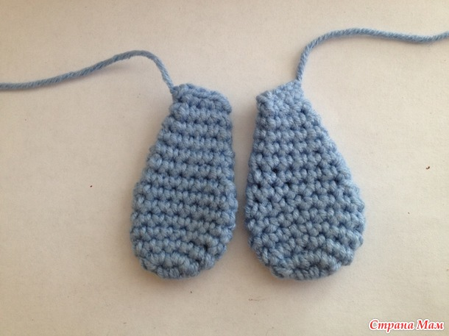
Туловище.
1 ряд. 3 возд петли, из третьей петли от крючка 7 ст.
2 ряд. 7 пр =14
3 ряд. (2 сбн, 1 пр)х 6 = 20
4 ряд.(4 сбн, 1 пр) х 5 =25
5 ряд. 25 сбн. в конце ряда вяжем хвостик 8 воздушных петель и провязать обратно. ниточку обрезать, закрепить.

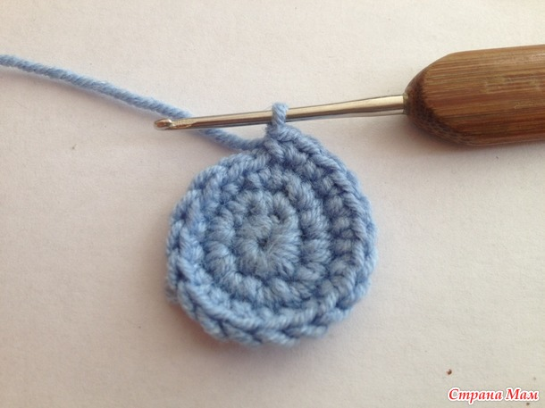

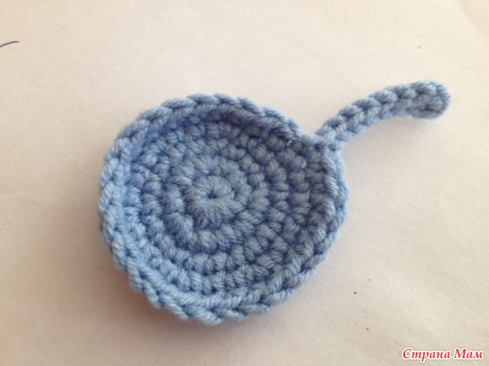
6 ряд. Меняем цвет ниточки ( по желанию). В этом ряду присоединяем нижние лапки и делаем прибавки 3сбн., на уровне лап и хвоста.
9сбн 1 пр, 4 сбн, 1пр, 9сбн, 1 пр = 28
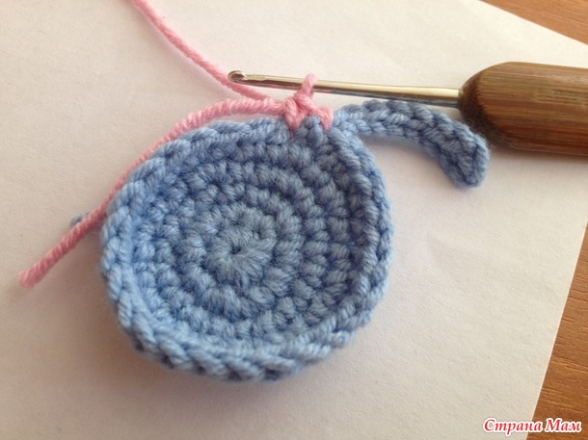

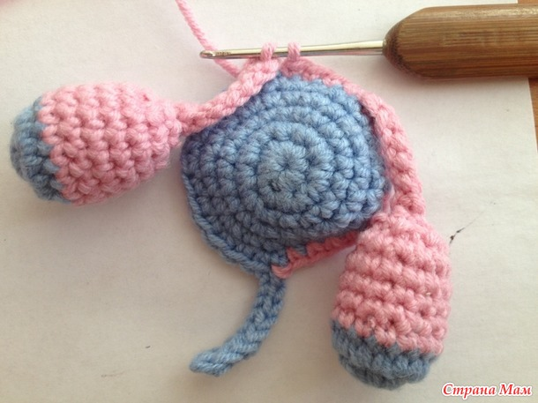

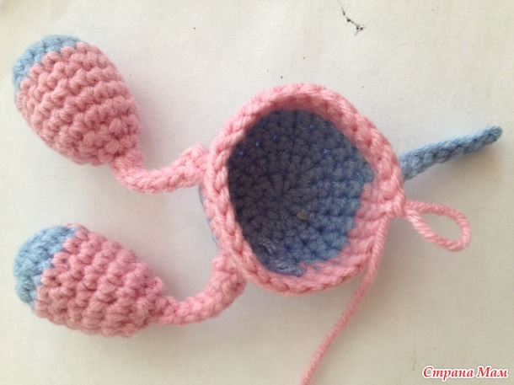
7-12 ряд.28 сбн.
13 ряд. 28 сбн. и присоединяем верхние лапки. Набиваем синтепоном.

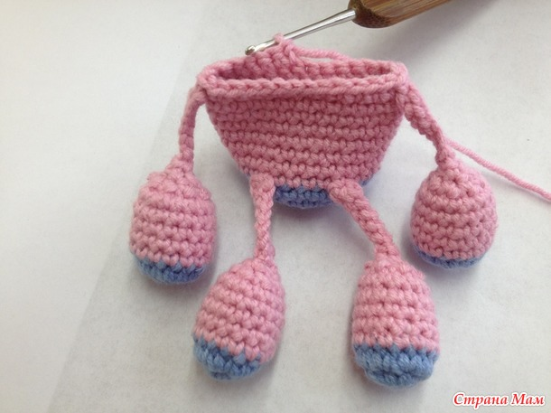
14 ряд. 28 сбн.
15 ряд.14 уб = 14 сбн

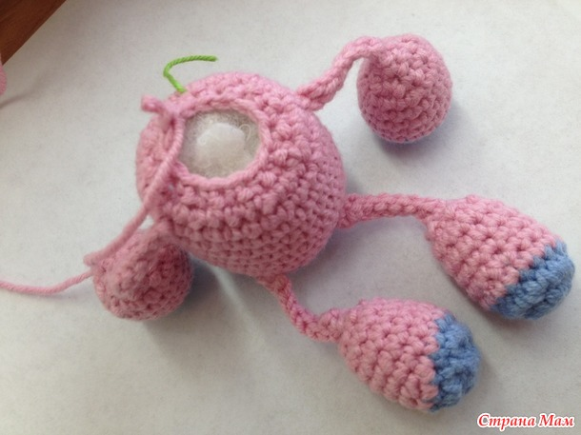
16 ряд.14 пр. из сбн = 28
17-25 ряд. 28 сбн.
26 ряд. (3 сбн, 1 уб) х5 = 23
27 ряд. (2 сбн, 1 уб) х 5 = 18
28 ряд. 9 уб = 9
29 ряд. (уб из 3 сбн ) х 3 =3 затянуть и закрепить нить.

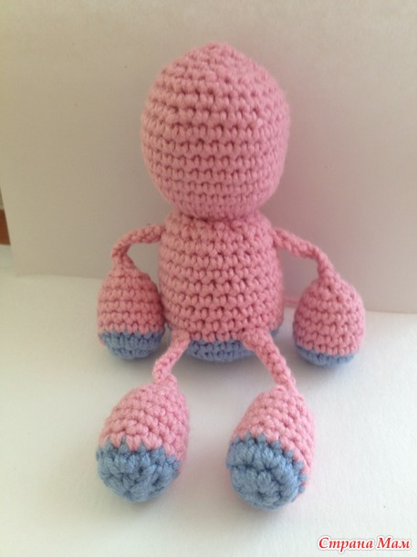
Мордочка.
1 ряд. 6 вп со второй петли от крючка 4 сбн, пр из 3 сбн, по другой стороне цепочки 3 сбн, 1 пр =12
2 ряд. 1 пр, 3 сбн, 3 пр, 3 сбн, 2 пр = 18 сбн
3-4 ряд.18 сбн нить закрепить, оставить подлиннее для пришивания.
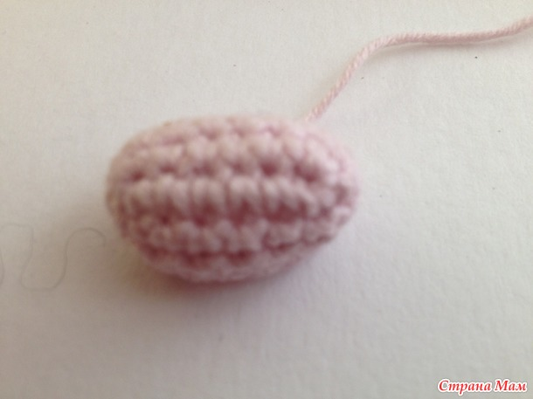

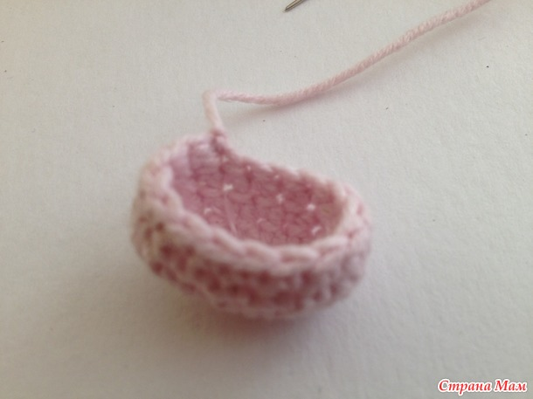
Ушки пришить на 4 ряду от макушки, оформит мордашку и ваше чудо ГОТОВО!!!

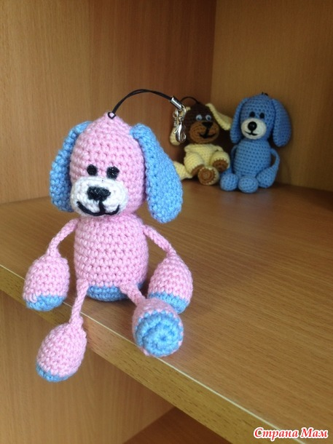
Девочки, кто связал или еще свяжет этих собачек, заселяйте живность в альбом.
К НГ посмотрим, сколько мы с вами навязали собакенов!!! http://www.stranamam.ru/album/13058160/
Буду очень рада, если кому то пригодится!!!
Тэги: амигуруми, вязаная игрушка, игрушка крючком, собака, авторская игрушка, щенок, мк, описание
Рубрика: Малахитовая шкатулка (схемы, описания, мк)
Источник: http://www.stranamam.ru/post/13048481/#com100116239

